Sud-Ouest du 5 octobre 2018

Finances publiques : bouffée d’oxygène pour la Sécu

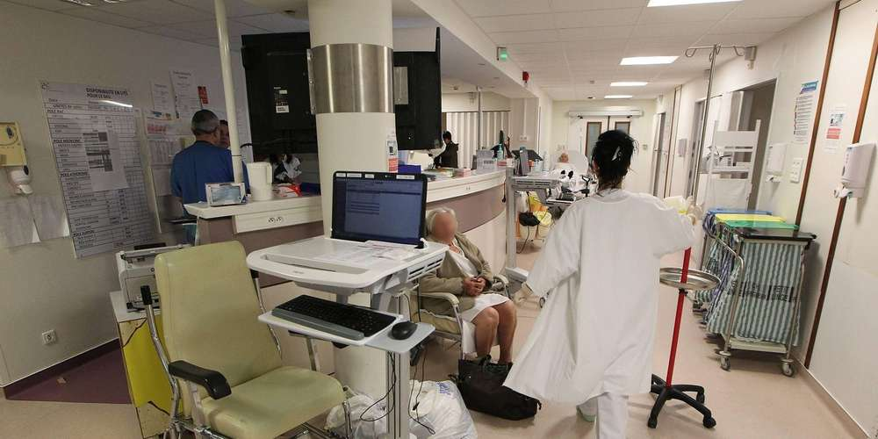
Une des mesures proposées pour maîtriser les dépenses passe par la réduction des hospitalisations avec nuitée. ARCHIVES J.C. SOUNALET

La cour des comptes confirme la réduction du déficit. Mais les réformes de l’organisation des soins restent à mener.

La Sécurité sociale ne se porte pas comme un charme mais cette fois, c’est sûr, le malade offre des perspectives de rétablissement. D’ordinaire dubitative sur la trajectoire des dépenses, 462 milliards d’euros en 2017, la Cour des comptes valide dans son dernier rapport le retour vers l’équilibre annoncé par le gouvernement. Après un dernier déficit en 2018 – un petit milliard – le signe « + » devrait apparaître l’année prochaine au bas de l’arrêté des comptes. Du jamais vu depuis deux décennies. Cette bouffée d’oxygène va de pair avec le reflux de la dette sociale. Après avoir culminé à 260 milliards d’euros, elle est tombée à 120 milliards.

Le poids de l’assurance

L’embellie s’explique essentiellement par l’amélioration de la situation économique. La croissance revenue à la fin du quinquennat Hollande s’est traduite par une augmentation de la masse salariale et des rentrées plus importantes de cotisations. La conjoncture beaucoup plus favorable n’a pas pour autant assaini durablement la situation. La Cour des comptes évalue à 3,5 milliards d’euros le « déficit structurel ». Il est imputable à la branche vieillesse du fait du poids croissant des retraites, mais surtout à l’assurance-maladie dont les différents postes de dépenses ne cessent de croître, qu’il s’agisse des transports sanitaires, des soins infirmiers et des prestations de certains spécialistes comme les masseurs-kinésithérapeutes.

Cette hausse tendancielle des soins dits de ville n’a pas eu en 2017 d’impact négatif sur l’objectif national des dépenses d’assurance-maladie. Fixé à 190 milliards d’euros, il a été atteint. Le cap a pu être tenu du fait du ralentissement totalement imprévu de l’activité hospitalière dont les tarifs sont qui plus est à la baisse. Du coup les hôpitaux français ont à nouveau plongé dans le rouge et encaissé des pertes deux fois plus importantes que l’année précédente.
Quoiqu’en disent les Cassandre, le modèle français résiste. C’est dans l’Hexagone que la part des dépenses de santé financée par la sécurité sociale est la plus importante (78,9 % en 2015). Cela n’empêche pas la Cour des comptes dénoncer « une certaine inertie » au regard des réformes de l’organisation des soins engagées dans plusieurs pays européens. La France c’est une médecine de ville moins régulée, un hôpital moins restructuré (6 lits pour 100 000 habitants contre 2,6 en Suède), une utilisation de génériques plus limitée, une prescription électronique au stade expérimental. « La trajectoire suivie par la France apparaît donc difficilement soutenable », observe la juridiction financière.

Soupe à la grimace

Selon la Cour des comptes, maîtriser les dépenses sans restreindre l’accès aux soins nécessite des réponses diversifiées. L’une des mesures proposées devrait faire grimper aux rideaux les médecins de ville. Il s’agit de lier une partie de leur rémunération au respect d’objectifs budgétaires. On se doute aussi que les professionnels concernés n’accueilleront pas avec un sourire dentifrice l’idée de supprimer « des surcoûts injustifiés » en matière de chirurgie vasculaire, d’ophtalmologie ou de médicaments.

En revanche, l’accentuation du virage ambulatoire via la réduction des hospitalisations avec nuitée et la prime accordée aux prises en charge en cabinet ou au domicile des patients devrait faire davantage consensus. Tout comme la prévention des « pathologies évitables ». Lutter véritablement contre les maladies cardiovasculaires qui touchent 4,5 millions de personnes et coûtent 16 milliards d’euros par an à la Sécu ne peut que déboucher sur une taxation plus forte du tabac, de l’alcool et des boissons sucrées.

